«Техника и техническое творчество»
теоретический тур, 8-9 классы

Все ответы и отметки записываются на Листе ответов на задания.
Время выполнения заданий: 90 минут

1. Выберите правильный ответ
Технология это:
а) наука, посвященная изучению природы;
б) наука, посвященная изучению общества;
в) наука о преобразовании материалов, энергии и информации;
г) наука о строение материи.

2. Выберите правильный ответ
Как называется движение заготовки при точении на токарном станке по обработке древесины?
а) возвратно-поступательным; б) вращательным;
в) главным движением; г) поступательным.

3. Выберите правильный ответ
Частота вращения ведущего колеса равна 120 об/мин, передаточное отношение равно I = 2. Чему равна частота вращения ведомого колеса?
а) 120 об/мин; б) 240 об/мин; в) 60 об/мин.

4. Выберите правильный ответ
Какое свойство материала определяется как способность выдерживать нагрузки, не разрушаясь?
а) твердость; б) прочность; в) плотность; г) упругость.

5. Выберите правильный ответ
Движение шпинделя в токарном станке по обработке древесины осуществляется с помощью?
а) зубчатой передачи; б) ременной передачи;
в) реечной передачи; г) цепной передачи.

6. Выберите правильный ответ
Что представляет собой нагель?
а) квадратный деревянный стержень;
б) цилиндрический деревянный стержень;
в) гвоздь без шляпки;
г) специальный гвоздь.

7. Выберите правильный ответ
Какой способ опиливания используется при окончательной отделке поверхности металлического изделия?
а) круговой; б) продольный; в) поперечный.

8. Выберите правильный ответ
Какие ошибки при работе на сверлильном станке могут привести к травме ?
а) удаление стружки крючком или щеткой-сметкой;
б) работа в рукавицах;
в) работа в защитных очках;
г) оставленный без присмотра включенный сверлильный станок.

9. Выберите правильные ответы
Какими фрезами выполняют фрезерование уступов?
а) дисковой фрезой; б) угловой фрезой;
в) отрезной фрезой; г) цилиндрической фрезой.

10. Установите соответствие
Вид соединения | Название
- по длине  - под углом  - по ширине | а) на шип «ласточкин хвост»
- по длине  - под углом  - по ширине | б) «в четверть»
- по длине  - под углом  - по ширине | в) зубчатое
- по длине  - под углом  - по ширине | г) торцевое
- по длине  - под углом  - по ширине | д) на рейку

11. Выберите правильный ответ
Резание заготовок относится к технологии механической обработки:
а) древесины; б) металлов.

12. Выберите правильный ответ
Размер детали по чертежу равен 44±0,2. Годными являются детали, имеющие размер:
а) 44,3; б) 43,7; в) 44,5; г) 44,2.

13. Выберите правильный ответ
Толщина детали должна быть равна 40 мм, а заготовка имеет толщину 44 мм. Её надо обработать одинаково с обеих сторон. Припуск на обработку одной стороны детали равен:
а) 0,25 мм; б) 1 мм; в) 2 мм; г) 3 мм.

14. Выберите правильный ответ
С помощью пропильного металла можно сделать:
а) подсвечник; б) ажурный крючок; в) накладку; г) кронштейн.

15. Выберите правильный ответ
Какой линией обозначают ось симметрии детали?
а) штрихпунктирной тонкой линией; б) сплошной тонкой;
в) штриховой; г) сплошной волнистой.

16. Выберите правильный ответ
Документ, устанавливающий единые правила оформления графической и технической документации …
а) нормы и правила; б) правила; в) стандарт; г) нормы.

17. Выберите правильный ответ
Какая штриховка соответствует изображению металла в сечении?

а. |  | б. |  | в. |  | г.

18. Выберите правильный ответ
К электрической розетке с напряжением 220 В подключены электрообогреватель, мощностью 2 кВт и чайник мощностью 1,3 кВт. Перегорит ли предохранитель в сети с током срабатывания 20 А?
а) не перегорит; б) может перегорит, а может быть и нет; в) перегорит.

19. Выберите правильный ответ
Переноска тяжелых стальных изделий возможна с помощью:
а) постоянных магнитов; б) электромагнитов; в) трансформаторов; г) генераторов.

20. Выберите правильный ответ
На каком рисунке показано ввинчивание шурупа?
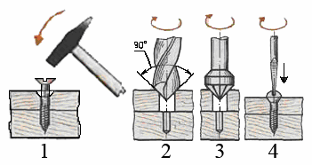

21. Назовите детали
Детали | Позиции слесарных тисков
1. _______________  2. _______________  3. _______________  4. _______________ | 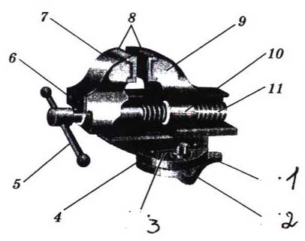

22. Установите правильную последовательность
Нарезание резьбы на стержне (например: 1-в, и т.д.):
( ) а) выправить заготовку;
( ) б) закрепить заготовку в тисках;
( ) в) снять фаску напильником;
( ) г) установить заготовку по угольнику.

23. Назовите
Резьбовые соединения некоторых деталей машин:

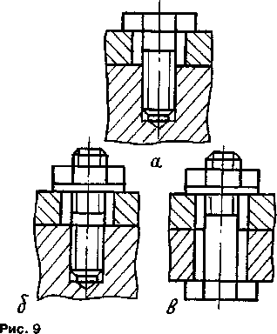

24. Выберите правильные ответы
Основные материалы для изготовления макетов?
а) глина; б) графит; в) пластилин; г) картон;

25. Выберите правильные ответы
В каких лакокрасочных материалах используется в качестве растворителя вода?
а) в масленых красках;
б) в дисперсионных красках;
в) в аквалаке;
г) в эмалевых красках.

26. Выберите правильные ответы
Образующийся при сжигании топлива в топках основных производителей электрической энергии тепловых электростанций газ СО₂ приводит к:
а) понижению температуры планеты;
б) повышению температуры планеты;
в) к изменению климата;
г) таянию льдов в Арктике и Антарктиде и повышению уровня мирового океана.

27. Выберите правильный ответ
Основной функцией домашнего хозяйства является …
а) производство товаров и услуг;
б) потребление товаров и услуг;
в) создание и реализация трудовых ресурсов;
г) производство общественных продуктов.

28. Выберите правильный ответ
С чего начинается предпринимательская деятельность?
а) с официальной регистрации бизнеса;
б) с предпринимательской идеи;
в) с общения с потенциальными клиентами;
г) с уверенности в самом себе.

29. Выберите правильный ответ
Единое, взаимообусловленное, поступательное развитие науки и техники на протяжении истории называют…
а) научно-технический регресс;
б) научно-технический прогресс;
в) научно-технический процесс;
г) научно-техническая революция.

30. Выберите правильный ответ
Петр I, будучи царем всея Руси, не гнушался самой черной работы. Он владел четырнадцатью ремеслами. О нем написана книга «Державный …». Какое это ремесло?
а) главнокомандующий; б) кораблестроитель; в) плотник; г) брадобрей.

31. Выберите правильный ответ
Уникальна история жизни этого талантливого русского самоучки. Будучи отправлен в молодости в Англию учиться механике, Алексей Сурмин поразил англичан живостью ума и мастерством. В каком произведении увековечена память о тульском мастере?
а) «Гуттаперчевый мальчик»; б) «Каменный цветок»;
в) «Левша»; г) «Горный мастер».

32. Допишите
Закон разъясняет, что заниматься предпринимательством может любой субъект права. Как называется один из субъектов права, который представляет собой организации, предприятия, фирмы?
Это - ____________ лицо.

33. Выберите правильный ответ

Считается, что конвейер изобрёл Форд для производства автомобилей на его заводе. Однако Форд позаимствовал эту идею от другого производства. Что это было за производство?
а) сборка часов;
б) сборка мебели;
в) разделка свиных туш;
г) пошив одежды.

34. Выберите правильный ответ
Цена – это денежное выражение стоимости товара. Цены регулируют рынок. Они могут повышаться в зависимости от спроса на товар. Существует несколько видов цен. Этот вид цены устанавливается на основе договоренности покупателя и продавца. О каком виде цен идет речь?
а) базисная;
б) закупочная;
в) сметная;
г) договорная.

35. Выберите правильный ответ
Реклама – целенаправленное распространение сведений (информации) о потребительских свойствах товаров или услугах с целью их продажи. Реклама выполняет 3 основные функции. Какую функцию из ниже перечисленных реклама не выполняет?
а) ознакомительная;
б) информационная;
в) увещевательная;
г) напоминающая.

